Le questionnaire évoqué précédemment est en cours de diffusion dans le réseau national des Gites de France. Voici 2 messages en retour à propos desquels un responsable national me demande des éléments de réponse.

Merci Sébastien,

Je compile les 2 retours  et informe M. Lenoir spécialiste en la matière pour une réponse adaptée, que tu pourras renvoyer à tes adhérents.

Merci pour ces retours.

Propriétaire 1 Finistère

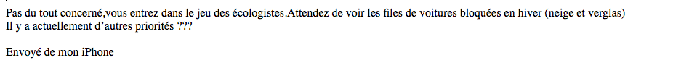

Réponse apportée :

\*\*\*\*\*\*\*\*\*\*\*\*\*\*\*\*\*\*\*\*\*\*\*\*\*\*\*\*\*\*\*\*\*\*\*\*\*\*\*\*\*\*\*\*\*\*\*\*\*\*\*\*\*\*\*\*\*\*\*\*\*\*\*\*\*\*\*\*\*\*\*\*\*\*\*\*\*\*\*\*\*\*\*\*\*\*\*\*\*\*\*\*\*\*\*\*\*\*\*\*\*\*\*\*\*\*\*\*\*\*\*\*\*\*\*\*\*\*\*\*\*\*\*\*\*\*\*\*\*\*\*\*\*\*\*\*\*\*\*\*\*\*\*\*\*\*\*\*\*\*\*\*\*\*\*\*\*\*\*\*\*\*\*\*\*\*\*\*\*\*\*\*\*\*\*\*\*\*\*\*\*\*\*\*\*\*\*\*\*\*\*\*\*\*\*\*\*\*\*\*\*\*\*\*\*\*\*\*\*\*\*\*\*\*\*\*\*\*\*\*\*\*

Propriétaire 2 Finistère

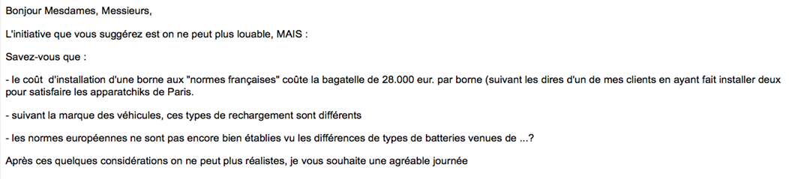

Réponse apportée :